Приложение к ФОС
по учебной дисциплине

 | Дисциплина: | Организация вычислительных систем
 | Направление подготовки: | 09.03.04 Программная инженерия
 | Профиль: | Программная инженерия киберфизических систем
 | Квалификация: | Бакалавр
 | Форма обучения: | Очная
Составитель ФОС:
Доцент |  |  |  | И.И. Емельянов
Ассистент |  |  |  | Д.А. Мицай

Комплект заданий для контрольной работы
Направление подготовки: 09.03.04 Программная инженерия
Профиль: «Программная инженерия киберфизических систем»
Семестр III

КОМПЛЕКТ ЗАДАНИЙ ДЛЯ КОНТРОЛЬНОЙ РАБОТЫ
по дисциплине «Организация вычислительных систем»
Задание 1.
1. Выполнить циклическое побайтное сложение двух многобайтных чисел a₁₆ и b₁₆. Адрес младшего байта первого числа находится в регистре R0, второго числа - R1
2. Умножить шестнадцатиричное число a₁₆ на константу c₁₆. Исходное число размешается в резидентной памяти данных, адрес младшего байта находится в регистре R0. Формат числа в байтах хранится в R1.
№ варианта | Задание 1 | Задание 2
1 | a₁₆=2A7D8FFA  b₁₆=4A7DAFFA | a₁₆=2A7D8FFA  c₁₆=74
2 | a₁₆=7C7AFFA  b₁₆=4A7DAFFA | a₁₆=4A7DAFFA  c₁₆=21
3 | a₁₆=6ADAFFFA  b₁₆=4A7DAFFA | a₁₆=7C7AAFFA  c₁₆=45
4 | a₁₆=4C7D8ACA  b₁₆=4A7CDAFFA | a₁₆=6ADDFFFA  c₁₆=74
5 | a₁₆=2A7D8FFA  b₁₆=8797D8FA | a₁₆=4C7D8ACA  c₁₆=52
6 | a₁₆=2A7D8FFA  b₁₆=4A7DAFFA | a₁₆=879BD8FA  c₁₆=74
7 | a₁₆=2A788F  b₁₆=879BD8FA | a₁₆=2A7D8F  c₁₆=31
8 | a₁₆=2A988FFA  b₁₆=2A7D8F | a₁₆=4A8D8A  c₁₆=42
9 | a₁₆= AAF45A  b₁₆=2A768F | a₁₆=AAF45A  c₁₆=12
10 | a₁₆= AB5681C  b₁₆=4A7DAFFA | a₁₆=3A3F22DA  c₁₆=45
11 | a₁₆= CAA345  b₁₆=4A7AAFFA | a₁₆=FA4AB56  c₁₆=18
12 | a₁₆= FAAAC123  b₁₆= AAF45A | a₁₆=FAAAC123  c₁₆=17
13 | a₁₆=2C7D8FFA  b₁₆=4A7DDFFA | a₁₆=AB5681C  c₁₆=93
14 | a₁₆=2A7D8FFA  b₁₆= FAAAC123 | a₁₆=CAA345  c₁₆=24
15 | a₁₆=2A7D8FFA  b₁₆=4D7DCFFA | a₁₆=FA145CAB  c₁₆=65

Задание 2.
1. Выдать содержимое источника в приемник
Вариант | Источник | Приемник
I | бит 4 аккумулятора | линия 5 порта 0
II | бит 3 аккумулятора | линия 3 порта 1
III | биты 6, 7 аккумулятора | линии 3, 4 порта 1
IV | регистр TCON (aдр. 88Н) | линии 0 - 4 порта 3
V | биты 1,3, 5 аккумулятора | линии 1, 3, 5 порта 2

2. Сложить два 8-разрядных числа Х и У
Вариант | X | Y
I | 1ЕН | 24Н
II | 1FН | С5Н
III | 5DH | 20Н
IV | 25Н | 7ВН
V | 8AН | CВН
Результат поместить:
Вариант | Внутреннее ОЗУ | Внутреннее ОЗУ | Порт
I | 06Н | 20Н | Р2
II | 4ВН | 68Н | Р0
III | 72Н | 2АH | P3
IV | 3ЕН | В5Н | Р1
V | 54Н | D0Н | Р2

3. Сложить два 16-разрядных числа Х и У
Вариант | X | Y
I | 3А06H | 2005Н
II | 101FH | 01A5H
III | 302АН | A10DH
IV | 0101H | 040АН
V | 5486H | DABАН
Результат поместить:
Вариант | Внутреннее ОЗУ | Порт
I | 20Н | Р0, P1
II | 4ВН | Р3 , Р0
III | 5FH | Р0, Р2
IV | 28Н | Р1, Р3
V | 56H | Р2, Р3

4. Умножить 8-разрядные числа Х и У
Вариант | X | Y
I | А0Н | 09Н
II | 2ВН | 7АН
III | 1FH | 6DH
IV | 83Н | Е4Н
V | 37Н | FAН
Результат поместить:
Вариант | Внутреннее ОЗУ | Порты
I | 18Н | Р2,РЗ
II | 0FH | Р0, Р1
III | 3AН | Р1, Р3
IV | 6DH | Р2, РЗ
V | 7AH | Р0, Р1

5. Произвести вычитание 16-разрядных чисел А и В
Вариант | А | В
I | 201FH | 0145Н
II | 7А04Н | 150AH
III | 9F1DH | 70DEH
IV | 660ВН | 3A72H
V | 7845Н | D976H
Результат поместить:
Вариант | Внутреннее ОЗУ | Порты
I | 6DH | Р0, Р3
II | 27Н | P1, Р0
III | 4FH | P2, P1
IV | 2ЕН | P3, P0
V | 2AН | P1, P2

Критерии оценки контрольной работы

Максимальный балл за контрольную работу составляет 10, минимальный балл 6. Из них:
- задание 1 – max 5 баллов; min – 3 балла;
- задание 2 – max 5 баллов; min – 3 балла;
Для того чтобы контрольная работа считалась сданной, необходимо написать ее на 6 баллов и выше. При повторном переписывании контрольной в итоговый рейтинг идет средний балл по всем попыткам.
ПРИМЕРНЫЕ ТЕМЫ РЕФЕРАТОВ
по дисциплине «Организация вычислительных систем»
Направление подготовки: 09.03.04 Программная инженерия
Профиль: «Программная инженерия киберфизических систем»
Семестр III

1. Особенности и структурно-функциональная организация платформы Centrino 2 Duo для мобильных ПК и Viiv (цифрового дома) компании Intel.
2. Современное состояние, структурно-функциональная организация и перспективы развития ультрамобильных персональных компьютеров (UMPC).
3. Сравнительный анализ современных микропроцессоров.
4. Организация параллелизма при выполнении машинных команд в процессорах.
5. Микроархитектура Intel Core и ее особенности.
6. Современное состояние и перспективы развития нейроинформатики и нейрокомпьютеров.
7. Кластерные вычисления: преимущества и недостатки.
8. Современное состояние, структурно-функциональная организация и перспективы развития серверов на платформе RISC.
9. Особенности микроархитектуры Intel Core Rocket Lake.
10. Современные технологии компаний Intel и AMD.
11. Современное состояние, структурно-функциональная организация и перспективы развития подсистемы памяти компьютеров.
12. Структурно-функциональная организация и особенности процессоров AMD архитектуры Zen.
13. Современное состояние, структурно-функциональная организация и перспективы развития суперЭВМ и мэйнфреймов.
14. Параллельно-конвейерные системы, потоковые процессоры. Архитектура аппаратных средств. Структура команд машинного уровня. Примеры реализаций.
15. Элементная база проблемно-ориентированных встраиваемых вычислительных комплексов с программируемой архитектурой.
16. Обзор по современным структурам ПЛИС: от CPLD до FPGA. Обзор по современным микропроцессорным HDL-ядрам, ориентированным на реализацию ВС на кристалле ПЛИС.
17. Структурно-функциональная организация и особенности процессоров AMD архитектуры Zen.
18. Аналитические оценки производительности вычислительных систем. Сравнительные характеристики Benchmark-тестов. SPEC-требования оценки производительности. Математическое обоснование метода HINT.
19. Основные типы параллельных процессоров. Матричные системы и оценка их производительности. Векторные процессоры. Архитектура аппаратных средств. Структура команд машинного уровня. Способы адресации векторов. Примеры реализаций.
20. Структурно-функциональная организация процессора IntelCore i7.

Критерии оценки рефератов

Максимальная оценка за реферат составляет 19 баллов, минимальное количество баллов 12.
Из них:
- Самостоятельность работы над темой, мах 4 балла, min 2 балла;
- Актуальность и значимость темы, мах 3 балла, min 2 балла;
- Полнота раскрытия темы, мах 3 балла, min 2 балла;
- Оригинальность, мах 3 балла, min 2 балла;
- Использование средств наглядности, технических средств, мах 3 балла, min 2 балла;
- Ответы на вопросы, мах 3 балла, min 2 балла.

ВОПРОСЫ ДЛЯ СОБЕСЕДОВАНИЯ
ПО ТЕМАМ/РАЗДЕЛАМ ДИСЦИПЛИНЫ
по дисциплине «Организация вычислительных систем»
Направление подготовки: 09.03.04 Программная инженерия
Профиль: «Программная инженерия киберфизических систем»
Семестр III

1. Основные характеристики ЭВМ. Архитектура ЭВМ. Классификация средств электронной вычислительной техники. Общие принципы построения современных ЭВМ. Иерархическая организация структуры ЭВМ. Функции программного обеспечения.
2. Классификация вычислительных комплексов и систем. Архитектура вычислительных систем. Комплексирование в вычислительных системах. Типовые структуры вычислительных систем и их кластерная организация. Организация функционирования вычислительных систем.
3.Процессоры: основные понятия и определения (классификация процессоров, назначение и структура, основные характеристики, система команд, система адресации и форматы данных на примере процессора с фиксированной запятой).
4. Процессоры: основные понятия и определения (классификация процессоров, назначение и структура, основные характеристики, система команд, система адресации и форматы данных на примере процессора с плавающей запятой).
5. Структура центрального процессора микроЭВМ, состав и назначение основных блоков, обзор по составу системы команд и форматам обрабатываемых данных, структура обобщенного командного цикла процессора, особенности совместного функционирования его основных узлов при обработке команды.
6. Структура ЭВМ на примере IBM-совместимой микроЭВМ (состав и назначение блоков, их основные параметры и характеристики, основные режимы работы, включая начальный запуск, особенности функционирования микроЭВМ на примере выполнения конкретной группы команд).
7. Организация системного интерфейса (системной магистрали) микроЭВМ (структура шины, назначение сигналов интерфейса, процедуры арбитража, прерывания, основные циклы передачи данных по интерфейсу, характеристики интерфейса (пропускная способность, в частности)).
8. Модель памяти: классификация, структурная организация различных типов памяти и способы повышения быстродействия (мультибанковое строение, интерливинг, постраничное обращение и т.п.).
9. Типовые устройство и работа клавиатуры (коды ASCII и расширенные коды, типы клавиш, функционирование клавиатуры, устройство клавиатуры, адаптер клавиатуры).
10. Жесткие магнитные диски (организация данных в HDD), технические характеристики, интерфейсы НDD, адаптер НDD, обзор по командам управления HDD и их форматам).

Критерии оценки собеседования

Максимальная оценка за собеседование составляет 19 баллов, минимальная 12 баллов. Из них:
- Студент свободно владеет материалом, высказывает собственное суждение по вопросу, аргументировано отвечает на вопросы, мах 7 баллов; min 4 балла;
- Демонстрирует предварительную информационную готовность к обсуждению, мах 6 баллов; min 4 балла;
- Грамотно и четко отвечает на поставленные вопросы, мах 6 баллов; min 4 балла.
ФОНД ТЕСТОВЫХ ЗАДАНИЙ
по дисциплине «Организация вычислительных систем»

Направление подготовки: 09.03.04 Программная инженерия
Профиль: «Программная инженерия киберфизических систем»
Семестр III

1.) Постоянное запоминающее устройство служит для:
а) сохранения программ начальной загрузки компьютера и тестирования его узлов;
б) хранения программы пользователя во время работы;
в) записи особо ценных прикладных программ;
г) хранения постоянно используемых программ;
д) постоянного хранения особо ценных документов.
2.) Укажите вид памяти, являющийся энергозависимой памятью с произвольным доступом для чтения и записи
а) оперативная память;
б) постоянная память;
в) внешняя память;
г) кэш-память.
3.) Укажите понятие следующего определения: комбинационные схемы с несколькими входами и выходами, преобразующие код, подаваемый на входы в сигнал на одном из выходов
а) дешифраторы;
б) шифраторы;
в) сумматоры;
г) мультиплексоры.
4.) Подключение отдельных периферийных устройств компьютера к магистрали на физическом уровне возможно
а) с помощью драйвера;
б) с помощью контроллера;
в) без дополнительного устройства;
г) с помощью утилиты.
5.) Укажите вид памяти, использующийся для хранения программ и данных во время их выполнения
а) оперативная память;
б) постоянная память;
в) внешняя память;
г) кэш-память.
6.) Внешняя память необходима для
а) для хранения часто изменяющейся информации в процессе решения;
б) для долговременного хранения информации после выключения компьютера;
в) для обработки текущей информации;
г) для постоянного хранения информации о работе компьютера.
7.) Программа тестирования, настройки необходимых параметров используемого в данной ЭВМ оборудования и загрузки операционной системы находится:
а) в оперативной памяти;
б) в постоянной памяти;
в) в долговременной памяти;
г) во внешней памяти.
8.) Какой режим обмена обеспечивает наибольшую скорость передачи информации?
а) программный обмен;
б) обмен по прерываниям;
в) все режимы одинаковы по быстродействию;
г) обмен по прямому доступу к памяти.
9) Укажите недостатки статической памяти:
а) низкое быстродействие;
б) высокая стоимость;
в) повышенные габариты;
г) наличие регенерации.
10.) Укажите недостатки динамической памяти:
а) низкое быстродействие;
б) высокая стоимость;
в) повышенные габариты;
г) наличие регенерации.
11.) Укажите достоинства статической памяти:
а) быстродействие;
б) низкая стоимость;
в) малые габариты;
г) отсутствие регенерации.
12.) Укажите достоинства динамической памяти:
а) быстродействие;
б) низкая стоимость;
в) малые габариты;
г) отсутствие регенерации.
13.) Регистр флагов это:
а) регистр для хранения промежуточных данных;
б) регистр хранящий адрес следующей выполняемой команды;
в) регистр хранящий текущую выполняемую команду;
г) регистр хранящий текущий адрес вершины стека;
д) регистр хранящий информацию о состоянии вычислительного процесса после выполнения очередной команды.
14.) Прерыванием программы называется процесс, при котором ЭВМ прерывает обработку текущей программы и:
а) завершает ее работу;
б) переходит к выполнению следующей задачи;
в) сообщает об этом пользователю;
г) переходит к выполнению некоторой другой программы, специально предназначенной для данного события.
15.) Адресное пространство ЭВМ составляет 16М ячеек памяти. Размер окна составляет 64К ячеек памяти. Сколько окон помещается в оперативной памяти?
а) 128
б) 250
в) 256
г) 1000
д) 1024
16.) Вектором прерывания называется:
а) вектор начального состояния прерываемой программы;
б) вектор конечного состояния прерывающей программы;
в) адрес перехода к процедуре обработки прерывания;
г) адрес начала следующей программы
17.) Какие операции не входят в состав функций арифметико - логического устройства?
а) пересылку данных между регистрами;
б) вычисление адреса перехода;
в) арифметические операции над данными;
г) перевод данных из десятичных в двоичные;
д) логические операции над данными.
18.) В адресном поле команды при прямой адресации хранится:
а) адрес операнда;
б) указатель адреса операнда;
в) операнд;
г) смещение относительно базового регистра.
19.) В адресном поле команды при непосредственной адресации хранится:
а) адрес операнда;
б) указатель адреса операнда;
в) операнд;
г) смещение относительно базового регистра.
20.) Аккумулятор это:
а) регистр хранящий адрес следующей выполняемой команды;
б) регистр хранящий текущую выполняемую команду;
в) регистр хранящий текущий адрес вершины стека;
г) регистр хранящий информацию о состоянии вычислительного процесса после выполнения очередной команды;
д) регистр хранящий второй операнд арифметических команд одноадресной машины.
21.) Какие из нижеприведенных утверждений относятся к синхронному способу формирования рабочего такта?
а) длительность рабочего цикла является величиной переменной;
б) длительность рабочего цикла является величиной постоянной;
в) нерациональное использование рабочего времени процессора;
г) большое быстродействие;
д) сложность аппаратно-программной реализации;
е) простота аппаратно-программной реализации.
22.) Какие из нижеприведенных утверждений относятся к асинхронному способу формирования рабочего такта?
а) длительность рабочего цикла является величиной переменной;
б) длительность рабочего цикла является величиной постоянной;
в) нерациональное использование рабочего времени процессора;
г) большое быстродействие;
д) сложность аппаратно-программной реализации;
е) простота аппаратно-программной реализации.
23.) Основной задачей устройства управления является:
а) управление оперативной памятью;
б) управление последовательностью выборки команд и операндов из оперативной и местной памяти;
в) выборка из ОЗУ кодов команд;
г) управление внешней памятью;
д) преобразование кодов команд в необходимые последовательности сигналов управления;
е) преобразование данных в необходимый формат.
24.) Адресный код это:
а) закодированная информация о типе операций данной команды;
б) информация об адресе операнда, содержащаяся в команде;
в) номер ячейки памяти, к которой производится фактическое обращение;
г) номер регистра, к которому производится фактическое обращение.
25.) Адресная шина ЭВМ имеет ширину 10 разрядов. Определите размер адресного пространства ЭВМ:
а) 10 ячеек памяти;
б) 128 ячеек памяти;
в) 1000 ячеек памяти;
г) 1024 ячейки памяти;
д) 10К ячеек памяти;
26.) Какие типы устройств включает основная память?
а) постоянное и внешнее запоминающие устройства;
б) оперативное и постоянное запоминающие устройства;
в) оперативное и внешнее запоминающие устройства.
27.) Какие действия входят в рабочий цикл ЭВМ?
а) выборка команды из оперативной памяти;
б) преобразование данных из десятичной формы в двоичную;
в) выборка операнда из оперативной памяти;
г) выполнение команды;
д) сохранение результата в буферном регистре.
28.) Недостатками Гарвардской архитектуры ЭВМ являются:
а) высокая стоимость
б) низкая скорость обработки данных;
в) большое количество выводов микропроцессора
г) многосвязная организация.
29.) Спецификация памяти за пределами первого мегабайта адресного пространства, предполагающая использование дополнительной памяти в реальном режиме для хранения данных:
а) XMS;
б) HMA;
в) EMS;
г) UMA;
д) XMM.
30.) Процессор, функционирующий с минимальным набором команд:
а) CISC;
б) RISC;
в) MISC;
г) VLIW.
31.) Особенности организации RISC-систем:
а) Применение компиляторов, оптимизирующих использование регистров;
б) Ограниченное количество относительно простых команд в наборе;
в) Перенос центра усилий при проектировании на оптимизацию конвейера операций;
г) Количество программно доступных регистров должно составлять 16;
д) Ограниченные размеры чипа процессора.
32.) Издержки конвейерной обработки команд связаны
а) с командами безусловного перехода;
б) с прерываниями;
в) с командами логической обработки данных;
г) с конфликтами в соперничестве за доступ к памяти;
д) с командами условного перехода.
33.) Технология автоматического увеличения тактовой частоты процессора свыше номинальной:
а) Hyper Threading;
б) Turbo Boost;
в) Hyper Transport;
г) Intel QuickPath;
д) Intel Smart Cache.
34.) При асинхронном обмене скорость передачи определяется
а) быстрым модулем;
б) медленным модулем;
в) внешним синхронизатором.
35.) При возникновении прерывания процессор
а) сохраняет информацию о текущем процессе и приступает к обработке прерывания, затем возвращается к прерванному процессу;
б) сначала заканчивает текущую задачу, затем приступает к обработке прерывания;
в) обрабатывает поступившее прерывание, не сохраняя информации о текущем процессе, затем возобновляет процесс с самого начала.
36.) Многоуровневые прерывания предполагают
а) одновременную обработку нескольких прерываний;
б) возможность прерывания обслуживания текущего прерывания более приоритетным, либо фиксация менее приоритетного;
в) возможность изменения приоритетов прерываний.
37.) При прямом доступе к памяти происходит обмен
а) между памятью и внешними устройствами, управляемый специальным контроллером;
б) между памятью и внешними устройствами, управляемый процессором;
в) между памятью и процессором.
38.) Северный мост отвечает за
а) связь между процессором, памятью и видеоадаптером;
б) связь между процессором, жесткими дисками и интерфейсами;
в) управление кэш-памятью процессора.
39.) В какую микросхему чипсета может быть интегрирован графический процессор
а) северный мост;
б) южный мост;
в) центральный процессор.
40.) Суперскалярной архитектурой процессора называют:
а) архитектуру с раздельными шинами управления и данных;
б) МП, имеющий внутреннюю кэш память, сопроцессор и АЛУ конвейерного типа ;
в) МП, имеющий несколько параллельно работающих АЛУ конвейерного типа;
г) МП, работающий на высоких частотах.
41.) Куда сохраняется вектор состояния текущего процесса при переходе к процедуре обработки прерывания?
а) в стек;
б) в заданную ячейку памяти;
в) в регистр состояния центрального процессора;
г) во внешнюю память;
д) в виртуальную память.
42.) Каким образом реализуется переход по заданному адресу в командах передачи управления?
а) адрес перехода помещается в счетчик команд;
б) адрес перехода помещается в регистр команд;
в) адрес перехода помещается в адресную часть команды;
г) адрес перехода помещается в стек.
43.) Счетчик команд это:
а) ячейка памяти для подсчета количества выполненных команд;
б) регистр хранящий адрес следующей выполняемой команды;
в) регистр хранящий текущую выполняемую команду;
г) регистр хранящий текущий адрес вершины стека;
д) регистр хранящий информацию о состоянии вычислительного процесса после выполнения очередной команды.
44.) Сколько обращений к памяти требуется для извлечения операнда при использовании прямой адресации?
а) 0
б) 1
в) 2
г) 3 и более
45.) Регистр команд это:
а) ячейка памяти для хранения текущей команды;
б) регистр хранящий адрес следующей выполняемой команды;
в) регистр хранящий текущую выполняемую команду;
г) регистр хранящий текущий адрес вершины стека;
д) регистр хранящий информацию о состоянии вычислительного процесса после выполнения очередной команды.
46.) СISC-процессоры – это:
а) процессоры со сложной системой команд;
б) процессоры с сокращенной системой команд;
в) процессоры для обработки изображений;
г) процессоры с микропрограммной реализацией.
47.) Адресная шина ЭВМ имеет ширину 12 разрядов. Определите адрес старшей ячейки памяти ЭВМ:
а) 12
б) 1200
в) 4095
г) 4096
д) 4097
48.) Какие виды памяти является энергозависимыми?
а) постоянная память:
б) оперативная память;
в) сверхоперативная память;
г) внешняя память.
49.) Какие виды памяти является энергонезависимыми?
а) постоянная память:
б) оперативная память;
в) сверхоперативная память;
г) внешняя память.
50.) Какая ширина адресной шины должна быть заложена при проектировании ЭВМ с адресным пространством 16 Мбайт?
а) 16 разрядов;
б) 24 разряда;
в) 30 разрядов;
г) 64 разряда;
д) 110 разрядов.
51.) BIOS — это:
а) энергонезависимая память, используется для хранения данных, которые никогда не потребуют изменения. Содержание памяти специальным образом "зашивается" в устройстве при его изготовлении для постоянного хранения.
б) энергонезависимая память, допускающая многократную перезапись своего содержимого.
в) совокупность программ, предназначенных для автоматического тестирования устройств после включения питания компьютера и загрузки операционной системы в оперативную память.
г) разновидность оперативного запоминающего устройства, в котором хранятся закодированные изображения. Это запоминающее устройство организовано так, что его содержимое доступно сразу двум устройствам — процессору и дисплею.
52. В динамической памяти ячейки построены на основе ...
а) триггеров;
б) схем с двумя устойчивыми состояниями;
в) схем с двумя неустойчивыми состояниями;
г) схем на базе конденсаторов.
53. В статической памяти элементы (ячейки) построены на различных вариантах .....
а) схем с конденсаторами;
б) схем триггеров;
в) схем с двумя устойчивыми состояниями;
г) схем одновибраторов.
54. Каким мнемокодом обозначается деление ?
а) SUB;
б) WR;
в) DIV;
г) MULI.
55. Что обозначает знак @ ?
а) относительную адресацию;
б) непосредственную адресацию;
в) косвенную адресацию;
г) регистровую адресацию.
56. Что означает мнемокод RD ?
а) команду записи;
б) операцию чтения;
в) операцию пересылки;
г) операцию сложения.
57. Какое количество основных информационные шин входит в системную магистраль микропроцессорной системы ?
а) Три шины;
б) Две шины;
в) Четыре шины.
58. Для чего применяется мультиплексирование шин ?
а) Для снижения количества шин;
б) Для увеличения пропускной способности;
в) Для увеличения количества шин.
59.Как называется устройство, отвечающее за выполнение арифметических, логических и операций управления, записанных в машинном коде ?
а) микропроцессор;
б) оперативная память;
в) система ввода\вывода.
60. При шинной структуре связей сигналы между устройствами передаются:
а) по одним и тем же линиям связи, но в разное время;
б) по разным линиям связи, но в одно и то же время;
в) по одним и тем же линиям связи и в одно и то же время.
61. Из какого устройства (блока), входящего в состав компьютера, процессор выбирает для исполнения очередную команду?
внешних запоминающих устройств
а) постоянного запоминающего устройства;
б) оперативной памяти;
в) клавиатуры.
62. Как называется принцип работы компьютера, согласно которому: "наряду с данными каждая команда программы работы компьютера кодируемая определенной последовательностью из нулей и единиц, помещается как число в одной из ячеек оперативной памяти.
а) принцип автоматической работы компьютера;
б) принцип двоичного кодирования;
в) принцип программного управления работой компьютера;
г) принцип хранимой программы.
63. Архитектура компьютерной системы, в которой взаимодействует несколько компьютеров классической архитектуры, называется многопроцессорной архитектурой
а) многомашинной вычислительной системой;
б) архитектурой с параллельными процессорами;
в) архитектурой Джона фон Неймана.
64. Контроллеры устройств необходимы
а) для хранения выполняемой программы;
б) для организации работы периферийных устройств на программном уровне;
в) для организации взаимодействия периферийных устройств между собой;
г) для подключения устройств к магистрали на физическом уровне.
65. Объясните значение аббревиатуры IRQ1 ?
а) прерывание номер 1;
б) линия прерывания номер 1 на системной плате;
в) вектор прерывания с адресом 000 1Н.
66. На памяти какого типа организована кэш?
а) флэш –памяти;
б) статической;
в) динамической.
67. Какое из устройств обеспечивает выполнение POST программы?
а) Таймер;
б) RTC CMOS RAM;
в) BIOS.
68,Какие компоненты North Bridge подключает к FSB шине?
а) шины PCI-E и AGP;
б) шину ISA;
в) шину PCI.
69,Какой параметр DDR- памяти характеризует показатель стандарта РС?
а) время доступа;
б) скорость передачи данных;
в) тактовую частоту.
70. Благодаря какой процедуре в ячейках памяти DRAM поддерживается
постоянный уровень заряда?
а) прерывания;
б) регенерации;
в) ПДП.
71. Как организована многозадачность?
а) выделением для каждой подпрограммы кванта времен;
б) с помощью нескольких каналов;
в) передачей управления.
72. Кэш-память какого уровня является самой быстрой?
а) первого;
б) второго;
в) третьего;
г) четвёртого.
73. Что такое быстродействие процессора?
а) это максимальное количество разрядов двоичного кода, которые могут обрабатываться или передаваться одновременно;
б) интервал времени между началами двух соседних тактовых импульсов;
в) число элементарных операций, выполняемых процессором в единицу времени;
г) количество импульсов, создаваемых генератором за одну секунду.
74. Двухканальный режим работы оперативной памяти позволяет получить прирост производительности примерно на:
а) 2-3%;
б) 10-15%;
в) 40-60%;
г) 90-95%.
75. Порт LPT предназначается для подключения к нему:
а) клавиатур и манипуляторов «мышь» ;
б) звуковых и видеоадаптеров;
в) принтеров и сканеров;
г) модемов.
76. Сетевой коммутатор предназначен для:
а) усиления ослабленного сигнала;
б) объединения нескольких узлов компьютерной сети;
в) создания беспроводной сети;
г) для определения кратчайших маршрутов передачи сигнала.
77. Какая память является самой быстрой в компьютере?
а) оперативная память;
б) кэш-память;
в) регистровая память процессора;
г) жёсткие диски.
78. Шина PCI (англ. Peripheral Component Interconnect) позволяет подключать к ней:
а) жёсткие диски;
б) процессор;
в) звуковые и видеоадаптеры;
г) микрофоны и акустическую систему.
79. Идентифицируйте комбинационную микросхему:
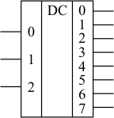

а) Дешифратор;
б) Шифратор;
в) Мультиплексор;
г) Триггер.
80. Адресная шина ЭВМ имеет ширину 16 разрядов. Определите адрес старшей ячейки памяти ЭВМ:
а) 65536;
б) 65535;
в) 8192;
г) 4096;
д) 65537.
81. Адресная шина ЭВМ имеет ширину 12 разрядов. Определите размер адресного пространства ЭВМ:
а) 16 ячеек памяти;
б) 4096 ячеек памяти;
в) 8192 ячейки памяти;
г) 1024 ячейки памяти;
д) 256 ячеек памяти.
82. Какой теоретический максимальный объем оперативной памяти может адресовать процессор при установке 32-разрядной операционной системы:
а) 2 Гб;
б) 4 Гб;
в) 8192 Мб;
г) 5632 Мб;
д) 16 Гб.
83. Участок оперативной памяти по адресам А0000h - FFFFFh, служащий для сопряжения прикладных программ с различными картами расширений ЭВМ, носит название:
а) XMS;
б) HMA;
в) EMS;
г) UMA;
д) Стандартной ОП.
84. Содержимое оперативной памяти в режиме гибернации перед отключением питания:
а) записывается в кэш-память;
б) уничтожается;
в) сохраняется на устройство постоянного хранения данных;
г) остается нетронутым, т.к. оперативная память энергонезависимая.
85. В адресном поле команды при косвенной адресации хранится:
а) адрес операнда;
б) указатель адреса операнда;
в) операнд;
г) смещение относительно базового регистра.
86. Отметьте все виды памяти, в которых возможен доступ к отдельным ячейкам памяти по их адресам.
а) оперативная память;
б) постоянная память;
в) память на жестких дисках;
г) память на флэш-дисках;
д) память на лазерных дисках.
87. В каких типах памяти данные организованы в виде некоторой файловой системы?
а) внутренняя память;
б) внешняя память;
в) оперативная память;
г) постоянная память.
88. Как называется технология, при которой часть адресного пространства процессора отображается на область ОЗУ, а другая часть – на внешнюю память?
а) кэширование;
б) виртуальная память;
в) расширенная память;
г) оперативная память;
д) дисковая память.
89. Какой тип архитектуры ВС, согласно классификации Флинна, предполагает, что все процессоры системы работают по своим программам с собственным потоком команд?
а) ОКОД
б) ОКМД
в) МКОД
г) МКМД
90. Конвейер операций из шести позиций позволяет сократить время выполнения 9 машинных команд с 54 тактов до:
а) 14 тактов;
б) 9 тактов;
в) 12 тактов;
г) 10 тактов.
91. Адресуемой единицей информации основной памяти IBM PS является:
а) бит;
б) блок;
в) байт;
г) ячейка.
92. Определите, о каком способе обмена данными с внешним устройством идет речь: «Достоинства: 1) простота; 2) не нужно дополнительное оборудование. Недостаток: большие потери времени работы процессора.»
а) программно управляемый ввод/вывод;
б) обмен про прерываниям;
в) прямой доступ к памяти.
93. Определите, о каком способе обмена данными с внешним устройством идет речь: «Обмен данными происходит по запросу внешнего устройства, при этом процессор выполняет специальную подпрограмму».
а) программно управляемый ввод/вывод;
б) обмен про прерываниям;
в) прямой доступ к памяти.
94. Определите, о каком способе обмена данными с внешним устройством идет речь: «Обмен данными запускается центральным процессором, а далее полностью управляется контроллером внешнего устройства».
а) программно управляемый ввод/вывод;
б) обмен про прерываниям;
в) прямой доступ к памяти.
95. Отметьте все правильные утверждения о внешней памяти.
а) возможен доступ к любой ячейке по адресу;
б) можно читать и записывать только целый блок ячеек;
в) включает носитель информации и контроллер;
г) более быстродействующая, чем внутренняя память;
д) имеет больший объём, чем внутренняя память.
96. Отметьте все правильные утверждения о кэш-памяти.
а) это статическая память;
б) обращение к данным выполняется по адресу ячейки;
в) целиком входит в состав процессора;
г) управляется контроллером;
д) существуют отдельные области для программ и данных.
97. Как называется интервал времени от момента посылки запроса информации до момента получения результата на шине данных?
а) время обращения;
б) время доступа;
в) время передачи;
г) время получения данных;
д) время ввода.
98. Укажите верное утверждение:
а) быстродействие статической памяти не отличается от быстродействия динамической памяти;
б) время доступа к динамической памяти существенно меньше, чем к статической памяти;
в) время доступа к статической памяти существенно меньше, чем к динамической памяти.
99. Выберите правильное окончание предложения: «Память с произвольным доступом — это память, в которой ...»
а) можно сразу обратиться к ячейке с заданным адресом;
б) можно как читать, так и записывать данные;
в) данные доступны из любой программы;
г) можно хранить произвольные данные;
д) запрещено изменение данных.
100. Отметьте все функции устройства управления (УУ).
а) выполнение вычислений;
б) анализ результата;
в) определение местоположения данных;
г) расшифровка команд;
д) загрузка данных в регистры.
101. Отметьте все правильные утверждения.
а) тактовая частота полностью определяет быстродействие процессора;
б) разрядность процессора обычно определяют как размер регистров;
в) при тактовой частоте 4 ГГц процессор выполняет 4 млрд. микрокоманд в секунду;
г) разрядность шины адреса определяет максимальный объём памяти;
д) разрядности шины данных и шины адреса всегда совпадают.
102. В чем заключается принцип однородности памяти?
а) программы и данные расположены в одной области памяти;
б) программы и данные расположены в разных областях памяти;
в) память состоит из одинаковых ячеек.
103. Что является главным преимуществом шины EISA по сравнению с MCA?
а) совместимость с ISA и, соответственно, возможность использования многочисленных плат адаптеров, разработанных для ISA;
б) микроканал позволяет эффективно и автоматически конфигурировать все устройства программным путем;
в) данная шина дает возможность реализовать многопользовательский и многозадачный режимы работы микропроцессора;
104. Укажите верное утверждение:
а) быстродействие статической памяти не отличается от быстродействия динамической памяти;
б) время доступа к динамической памяти существенно меньше, чем к статической памяти;
в) время доступа к статической памяти существенно меньше, чем к динамической памяти.
105. Что определяет разрядность внешней шины адреса микропроцессора
а) адреса ячеек памяти, где хранятся данные и программы;
б) число адресуемых внешних устройств ввода/вывода;
в) объем возможной адресуемой оперативной памяти;
г) объем параллельно обрабатываемых данных;
д) объем возможной адресуемой памяти на жестком диске.
106. Порт ввода-вывода - это ...
а)совокупность средств сопряжения и связи устройств компьютера;
б)специальные провода для подключения устройств;
в) аппаратура сопряжения, позволяющая подключить к микропроцессору другое устройство;
г)основная интерфейсная система компьютера.
107. Для возможности загрузки операционной системы с другого жесткого диска необходимо
а) изменить в BIOS порядок опроса дисков;
б) позволить загрузку системы со съемных носителей;
в) запретить перезапись загрузочного сектора диска.
108. Отметьте все правильные утверждения об оперативной памяти.
а)статическая оперативная память строится на триггерах;
б) динамическая оперативная память работает быстрее статической;
в) динамическая оперативная память дешевле статической;
г) данные в динамической оперативной памяти нужно часто восстанавливать;
д) основная часть ОЗУ — память статического типа.
109. Специализированная 32-разрядная системная шина для видеокарты, пришедшая на замену шине PCI:
а) ISA;
б) PCI-Express;
в) VGA;
г) EISA;
д) AGP.
110. Возможность выполнения нескольких машинных инструкций за один такт обеспечивает
а) конвейерная архитектура;
б) архитектура фон Неймана;
в) суперскалярная архитектура.
111. Какие новые идеи в области архитектуры компьютеров появились с момента создания первых вычислительных машин?
а) Конвейерная организация;
б) Применение кэш-памяти;
в) Использование в единой системе множества процессоров;
г) Концепция внешней памяти;
д) Микропрограммное управление.
112. Недостатками Гарвардской архитектуры ЭВМ являются:
а) высокая стоимость
б) низкая скорость обработки данных;
в) большое количество выводов микропроцессора
г) многосвязная организация.

Критерии оценки тестов

В каждом тесте 30 вопросов. Максимальная оценка за тест составляет 22 балла, минимальное количество баллов - 12.
18-20 правильных ответов: 12-14 баллов;
21-23 правильных ответа: 15-17 баллов;
24-26 правильных ответа: 18-19 баллов;
27-28 правильных ответов: 10-21 баллов;
29-30 правильных ответов: 22 балла.
ВОПРОСЫ ДЛЯ ЗАЩИТЫ ЛАБОРАТОРНЫХ РАБОТ
по дисциплине «Организация вычислительных систем»

Направление подготовки: 09.03.04 Программная инженерия
Профиль: «Программная инженерия киберфизических систем»
Семестр III

Лабораторная работа №1. Логические элементы
1. Назовите основные логические операции и приведите их таблицы истинности.
2. Что такое логическое выражение?
3. Каков порядок выполнения операций при вычислении значения логического выражения?
4. Приведите примеры логических выражений и вычисления их значений.
5. Назовите элементарные логические элементы и приведите их обозначения на схемах.
6. Изобразите электрические схемы, реализующие элементарные логические элементы.
7. Приведите примеры построения схем на логических элементах на основе логического выражения.
8. Приведите примеры построения логических выражений по заданным логическим схемам.
9. Каким образом функции алгебры логики соотносятся с элементами компьютера?
10. Соответствует ли система элементов компьютера функционально полному набору логических функций?
11. Сколько элементов "И-НЕ" потребуется для реализации функции ?
12. Какие из следующих логических функций двух переменных являются сохраняющими единицу: конъюнкция, дизъюнкция, сумма по модулю два, штрих Шеффера, стрелка Пирса? Почему?
13. Перечислите и охарактеризуйте методы минимизации логических функций.
14. Укажите преимущества и недостатки различных методов минимизации логических функций.
15. Каковы области применения при минимизации диаграмм Вейча и метода Квайна – Мак-Класки? Почему?

Лабораторная работа №2. Комбинационные схемы
1. Что такое комбинационная схема?
2. Чем комбинационные схемы отличаются от последовательностных ?
3. Приведите примеры и условные графические обозначения комбинационных схем.
4. Расскажите об областях использования комбинационных схем в ЭВМ.
5. Что такое мультиплексор, каково его назначение?
6.Что такое дешифратор, при решении каких задач он используется? Приведете таблицу истинности дешифратора.
7. Сформулируйте задачу анализа и синтеза КС.
8. Синтезируйте трехвходовой дешифратор в базисе И-НЕ (ИЛИ-НЕ).
9. Синтезируйте четырехвходовой мультиплексор.
10. Какое максимальное количество входов может иметь мультиплексор с четырьмя адресными входами?
11. В каких устройствах ЭВМ используются счетчики?

Лабораторная работа №3. Системы кодирования команд и способы адресации
1. Перечислите способы адресации МП i8086.
2. Объясните механизм формирования физического адреса для МП i8086.
3. Перечислите типы операндов МП i8086.
4. Перечислите команды (с указанием их формата и логики) МП i8086, относящиеся к группе команд передачи данных.
5. Как реализуется косвенная адресация на языке ассемблер?
6. Изложите состав и назначение полей постбайта (байта адресации) в двухоперандной команде процессора.
7. Укажите на основные отличия в механизме адресации 16- и 32-разрядных процессоров.

Лабораторная работа №4. Программирование разветвляющегося процесса
1. Как работает механизм косвенной адресации?
2. Как работают команды передачи управления?
3. Какая ячейка будет адресована в команде с косвенной адресацией через ячейку 043, если содержимое этой ячейки равно 102 347?
4. Что такое система команд ЭВМ?
5. Перечислить действия, реализуемые при выполнении условного оператора
6. Что такое вычислительный процесс разветвляющейся структуры? Как организовать разветвление вычислений: а) на две ветви; б) на три ветви?
7. Указать назначение и правила организации цикла.

Лабораторная работа №5. Подпрограммы и стек
1. Опишите структуру подпрограммы на языке ассемблера.
2. Перечислите способы размещения подпрограмм.
3. Объясните механизм вызова подпрограмм.
4. Как реализуются способы передачи параметров подпрограмм.
5. Какие регистры используются при работе со стеком?
6. Как работает команда mov R3, R7?
7. Какие действия выполняет процессор при реализации команды call?
8. После начальной установки процессора (сигнал Сброс) указатель стека SP устанавливается в 000. По какому адресу будет производиться запись в стек первый раз, если не загружать SP командой wrsp?
9. Как, используя механизмы постинкрементной и преддекрементнои адресации, организовать дополнительный стек в произвольной области памяти, не связанный с SP7

Лабораторная работа №6. Командный цикл процессора
1. Какие команды связаны с изменением состояния аккумулятора?
2. Какие действия выполняются в модели по микрокомандам MRd и RWr?
3. Как будет выглядеть микропрограмма для несуществующей команды «умножение модулей чисел»?
4. Что изменится в работе микропроцессора, если в каждой микропрограмме микрокоманду увеличения программного счетчика PC := PC + 1 переместить в самый конец микропрограммы?
5. Какую последовательность действий реализует процессор во время выполнения командного цикла?
6. Укажите назначение регистра команд; аккумулятора; блока РОН?
7. Какие регистры процессора участвуют в реализации этапа выборки команд?
8. Какие действия выполняет ЦП при поступлении запроса прерывания в режиме прерывания?
9. Какие из этапов цикла команды являются обязательными для всех команд?
10. Местоположение какого из этапов цикла команды в общей их последовательности в принципе может быть изменено?

Защита лабораторных работ помимо ответа на теоретический вопрос включает выполнение практического задания. Практические задания прорабатываются обучаемым самостоятельно во время подготовки к лабораторным работам.

Практические задания к лабораторным работам
Часть 1
Задание 1. Объясните, как методы иерархичности, модульности и регулярности могут быть использованы:
a) Конструкторами автомобилей.
b) Каким-либо бизнесом для управления ежедневными операциями.
Ваше объяснение не должно быть длиннее одного абзаца.
Задание 2. На стене висят старые часы с отломанной минутной стрелкой.
a) Если, используя только часовую стрелку, вы можете определить текущее время с точностью до 15 минут, то сколько битов информации о времени вы можете получить, глядя на эти часы?
b) Если вы будете знать, какая сейчас половина дня – до или после полудня, то сколько дополнительных битов информации о текущем времени вы получите?
Задание 3. Примерно 4000 лет назад вавилоняне разработали шестидесятеричную (по основанию 60) систему счисления. Сколько битов информации передает одна шестидесятеричная цифра? Как можно записать число 400010, используя шестидесятеричную систему счисления?
Задание 4. Марсианская летающая тарелка потерпела крушение на кукурузном поле в штате Небраска. Следователи ФБР обнаружили среди обломков руководство по космической навигации с формулами, записанными в марсианской системе счисления. Одна из формул выглядит следующим образом: 325 + 42 = 411. Если эта формула записана без ошибок, сколько пальцев на руке марсианина вы бы ожидали увидеть?
Задание 5. Какое минимальное (наименьшее отрицательное) 32-разрядное двоичное число вы можете представить, используя системы представления двоичных чисел, перечисленные ниже?
a) Двоичное число без знака (unsigned);
b) Дополнительный код (two’s complement);
c) Прямой код (sign/magnitude).
Задание 6. Преобразуйте следующие шестнадцатеричные числа в десятичные.
a) 4E₁₆
b) 7C₁₆
c) ED3A₁₆
d) 403FB001₁₆
Задание 7. Нарисуйте обозначение, логическое уравнение и таблицу истинности для:
a) Вентиля ИЛИ с четырьмя входами;
b) Вентиля исключающее ИЛИ-НЕ с тремя входами;
c) Вентиля И-НЕ с пятью входами.
Задание 8. Мажоритарный вентиль выдает значение ИСТИНА тогда и только тогда, когда более половины его входов имеют значение ИСТИНА. Заполните таблицу истинности для мажоритарного вентиля:
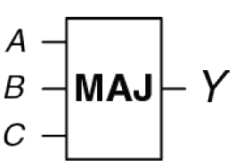
Задание 9. Имеется 16 разных таблиц истинности для булевых функций от двух переменных. Исследуйте эти таблицы, давая каждой одно короткое описательное имя (например, ИЛИ, И-НЕ и так далее). Сколько разных таблиц истинности для булевых функций от N переменных?
Задание 10. Лунтик будет наслаждаться пикником в солнечный день, если не будет муравьев. Он также будет наслаждаться пикником в любой день, если увидит колибри, а также в те дни, когда есть муравьи и божьи коровки. Запишите логическое выражение для его радости (E) в терминах наличия солнца (S), муравьев (A), колибри (H) и божьих коровок (L).
Задание 11. Упростите следующие логические выражения, используя булевы теоремы. Проверьте правильность результатов, используя таблицы истинности или карты Карно.
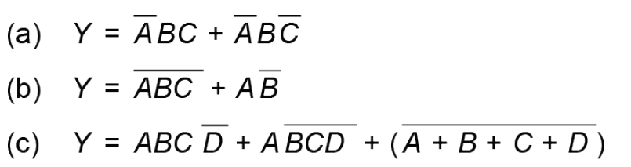
Задание 12. Упростите каждое из следующих логических выражений. Нарисуйте достаточно простые комбинационные схемы, реализующие полученные выражения.
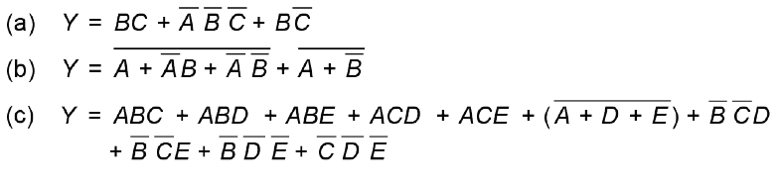
Задание 13. Найдите минимальное логическое выражение для функции, заданной на рисунке. Не забудьте при этом воспользоваться наличием безразличных значений в таблице истинности. Нарисуйте схему, реализующую функцию.
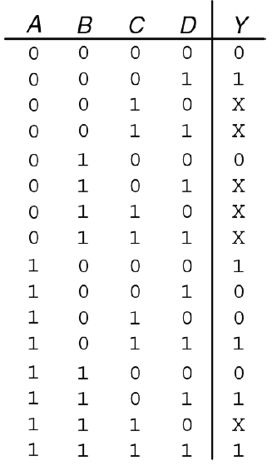
Задание 14. Завершите проектирование дешифратора семисегментного индикатора для сегментов от S_{c} до S_{g}
a) Выведите логическое выражение для выходов от Sc до Sg при условии, что при подаче на вход значения более 9 выход должен быть нулем.
b) Выведите логическое выражение для выходов от Sc до Sg при условии, что при подаче на вход значения более 9 состояние выхода безразлично.
c) Нарисуйте достаточно простую реализацию на уровне логических элементов для случая (b). При необходимости используйте общие логические элементы для нескольких выходов.
Задание 15. Спроектируйте селектор кода 0001 1010 1110 0011 на базе логических элементов И-НЕ и ИЛИ-НЕ с 2, 4, 8 входами.
Задание 16. Используя кодировку ASCII (изучите самостоятельно), запишите следующие строки в виде последовательностей шестнадцатеричных значений символов этих строк:
a) SOS
b) Good!
c) (ваше собственное имя)
Задание 17. Определить кодировку цвета в форме RGB, HSL, HEX, CMYK, XYZ.

Задание 18. Запишите логическое выражение в совершенной дизъюнктивной нормальной форме для всех таблиц истинности, приведенных на рисунке:
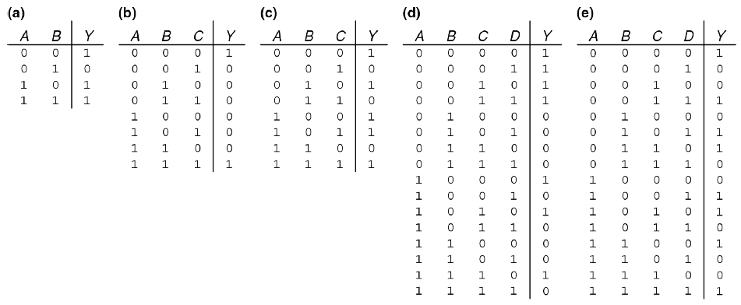
Задание 19. Преобразуйте следующие двоичные числа с фиксированной точкой, заданные в дополнительном коде, в десятичные. Для простоты двоичная запятая в этом примере показана явно.
a) 0101.1000
b) 1111.1111
c) 1000.0000
Задание 20. Посчитайте 111001.000₂/001100.000₂ в двоичной системе счисления, используя стандартный школьный алгоритм деления.
Задание 21. Сложите следующие числа, заданные в формате с плавающей точкой и одинарной точностью в соответствии со стандартом IEEE 754.
a) C0123456 + 81C564B7;
b) D0B10301 + D1B43203;
c) 5EF10324 + 5E039020.
Задание 22. Схема имеет четыре входа и два выхода. На входы A_{3:0} подается число от 0 до 15. Выход P должен быть равен ИСТИНЕ, если число на входе простое (0 и 1 не являются простыми, а 2, 3, 5 и так далее – являются). Выход D должен быть равен ИСТИНЕ, если число делится на 3. Запишите упрощенное логическое выражение для каждого из выходов и нарисуйте схему.

Задание 1. Вентиль с двумя входами имеет передаточную функцию, показанную на рисунке
Входы обозначены как А и B, а выходной сигнал – Y.
a) Какого типа логический вентиль?
b) Каковы приблизительные значения высокого и низкого логических уровней?

Часть 2

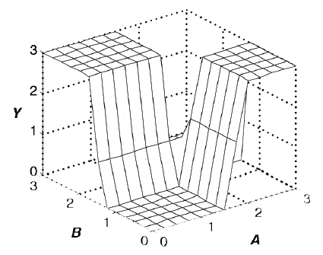

Задание 2. Сделайте набросок схемы на уровне транзисторов для следующих КМОП-вентилей. Используйте минимальное количество транзисторов.
a) Вентиль ИЛИ-НЕ с тремя входами;
b) Вентиль И с тремя входами;
c) Вентиль ИЛИ с двумя входами.
Задание 3. Напишите таблицу истинности для функции вентиля на рисунке. таблица должна иметь два входа A и B. Как называется эта функция?
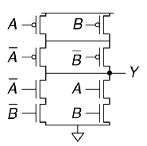

Задание 4. Запишите минимизированное логическое выражение для функции, выполняемой схемой, показанной на рисунке.
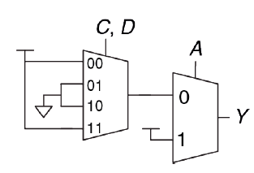
Задание 5. Спроектируйте схему, реализующую функцию:
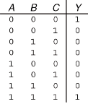
используя:
a) Восьмивходовой мультиплексор (8:1);
b) Четырехвходовой мультиплексор (4:1) и один инвертор;
c) Двухвходовой мультиплексор (2:1) и два любых других логических элемента.
Задание 6. Схема имеет четыре входа и два выхода. На входы A3:0 подается число от 0 до 15. Выход P должен быть равен ИСТИНЕ, если число на входе простое (0 и 1 не являются простыми, а 2, 3, 5 и так далее – являются). Выход D должен быть равен ИСТИНЕ, если число делится на 3. Запишите упрощенное логическое выражение для каждого из выходов и нарисуйте схему.
Задание 7. Измените схему из задания 3, чтобы она была максимально быстродействующей. Используйте только элементы из приведенной таблицы. Нарисуйте новую схему и определите критический путь. Каковы задержки распространения и реакции?
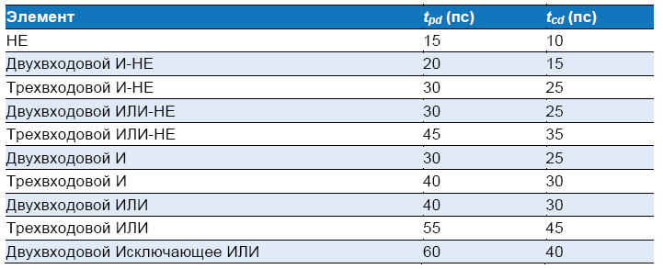
Задание 8. Временные диаграммы входных сигналов RS-триггера-защёлки показаны на рисунке. Нарисуйте временную диаграмму значений выхода Q.
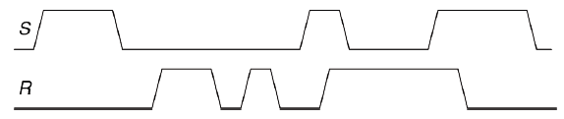
Задание 9. T-триггер (от англ. toggle – переключать) имеет один вход, CLK, и один выход, Q. По каждому фронту тактового сигнала значение на выходе триггера изменяется на противоположное. Нарисуйте схему T-триггера, используя D-триггер и инвертор.
Задание 10. Вы проектируете контроллер лифта для 25-этажного здания. У контроллера есть два входа: ВВЕРХ и ВНИЗ. Выходными данными является номер этажа, на котором находится лифт. 13-й этаж отсутствует. Чему равно минимальное количество битов для хранения состояния в контроллере?
Задание 11. Опишите словами, что делает автомат на рисунке. Заполните таблицу переходов и таблицу выходов, используя двоичное кодирование. Составьте булевы выражения для следующего состояния и для выхода и нарисуйте схему этого конечного автомата.
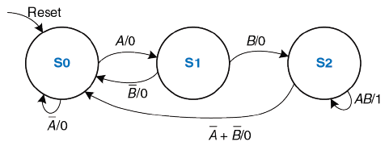
Задание 12. Робоулитка с автоматом Мили улыбается, когда она проходит последовательность 1101 или 1110. Нарисуйте диаграмму переходов для этой весёлой улитки, используя как можно меньше состояний. Выберите кодирование состояний и составьте общую таблицу переходов и выходов. Составьте выражения для выхода и для следующего состояния и нарисуйте схему автомата.
Задание 13. У кода Грея есть полезное свойство: коды соседних чисел отличаются друг от друга только в одном разряде. В таблице представлен 3-разрядный код Грея, представляющий числовую последовательность от 0 до 7. Спроектируйте 3-разрядный автомат счетчика в коде Грея по модулю 8. У автомата нет входов, но есть 3 выхода. (Счётчик по модулю N считает от 0 до N-1, затем цикл повторяется. Например, в часах используется счётчик по модулю 60 для того чтобы считать минуты и секунды от 0 до 59.) После сброса на счетчике должно быть 000. По каждому фронту тактового сигнала счетчик должен переходить к следующему коду Грея. По достижении кода 100 счётчик должен опять перейти к коду 000.
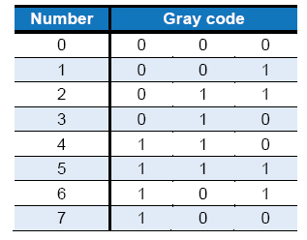
Задание 14. Ваша компания хочет спроектировать конечный автомат с двумя входами А и В и одним выходом Z. Выход в n–ом цикле, Z_{n}, и является или результатом логического И или логического ИЛИ текущего А_{n} и предыдущего A_{n-1} значений на входе, в зависимости от сигнала B_{n}.
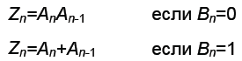
a) Нарисуйте временную диаграмму для Z по данным диаграммам A и B, изображенным на рисунке.
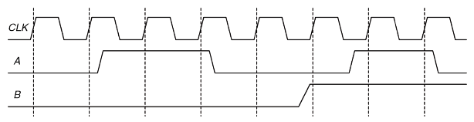
b) Этот автомат является автоматом Мура или автоматом Мили?
c) Спроектируйте конечный автомат. Составьте диаграмму переходов, закодированную таблицу переходов, выражения для выходов и следующего состояния и нарисуйте схему.
Задание 15. Бин Дуньдунь спроектировал схему вычисления функции XOR с четырьмя входами и регистрами на входе и выходе (см. рисунок). Каждый двухвходовый элемент XOR имеет задержку распространения 100 пс. И задержку реакции 55 пс. Время предустановки триггеров равно 60 пс., время удержания – 20 пс., максимальная задержка тактовый сигнал-выход равна 70 пс., минимальная – 50 пс.
a) Чему будет равна максимальная рабочая частота схемы при отсутствии расфазировки тактовых импульсов?
b) Какая расфазировка тактовых импульсов допустима, если схема должна работать на частоте 2 ГГц?
c) Какая расфазировка тактовых импульсов допустима до возникновения в схеме нарушений ограничений времени удержания?
d) Сюэ Жунжун утверждает, что может перепроектировать комбинационную логическую схему с целью повышения ее скорости и устойчивости к расфазировке тактовых импульсов. В его улучшенной схеме также используется три двухвходовых элемента XOR, но они по-другому соединены между собой. Какую схему он спроектировал? Какая будет максимальная частота без расфазировки тактовых импульсов? Какая расфазировка тактовых импульсов допустима до возникновения нарушений ограничений времени удержания?
Задание 16. Вам необходимо построить синхронизатор, который принимает асинхронные входные сигналы, среднее время между отказами (MTBF) должно быть не менее 50 лет. Тактовая частота системы равна 1 ГГц, триггеры имеют следующие параметры τ = 100 пс., T0 = 110 пс., и t_{setup} = 70 пс. На вход синхронизатора каждые 2 секунды поступает новый асинхронный сигнал. Чему равна вероятность отказа, которая соответствует заданному среднему время между отказами (MTBF)? Сколько периодов тактового сигнала следует выждать перед считыванием зафиксированного входного сигнала для достижения этой вероятности.

Часть 3

Задание 1. На рисунке показан ряд схем, в которых используется ПЗУ. Можно ли схему в столбце I заменить схемой из столбца II той же строки при условии надлежащего программирования ПЗУ?
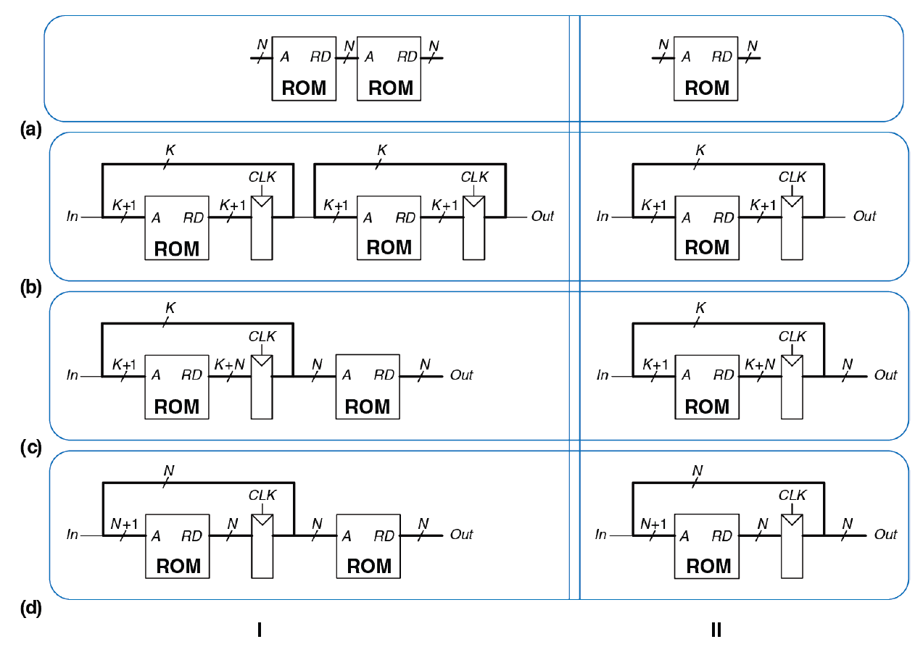
Задание 2. Участники проекта по исследованию внеземной жизни обнаружили, что на дне озера Моно живут инопланетяне. Для классификации инопланетян по возможным планетам происхождения на основе данных NASA (зеленый ил коричневый цвет кожи, слизистость, уродство) нужно создать цифровую схему. Детальные консультации с внеземными биологами привели к следующим заключениям:
1. Если инопланетянин 1) зеленый и слизкий или 2) уродлив, коричневый и слизкий, то он может быть марсианином.
2. Если существо 1) уродливое, коричневое и слизкое или 2) зеленое и не уродливое и не слизкое – оно может быть с Венеры.
3. Если существо 1) коричневое и не уродливое и ни слизкое или 2) зеленое и слизкое – оно может быть с Юпитера.
Обратите внимание на то, что эти исследования все еще не совсем точны: например, форма жизни с пятнами зеленого и коричневого цвета, слизкая, но не уродливая, может быть с Марса или Юпитера.
a) Запрограммируйте 4 × 4 × 3 ПЛМ для идентификации пришельца. Вы можете использовать точечную нотацию.
b) Запрограммируйте 16 × 3 ПЗУ для идентификации пришельца. Вы можете использовать точечную нотацию.
Задание 3. Спроектируйте следующие компараторы 32-разрядных чисел. Нарисуйте схемы.
a) не равно;
b) больше, чем;
c) меньше или равно.
Задание 4. Определите размер ПЗУ, которое можно использовать для программирования следующих комбинационных схем. Является ли использование ПЗУ для реализации этих функций хорошим проектным решением? Поясните, почему да или почему нет.
a) 16-битный сумматор/вычитатель с C_{in} и C_{out};
b) умножитель 8 × 8.
Задание 5. N-разрядный счетчик Джонсона (Johnson counter) состоит из N-разрядного сдвигающего регистра, имеющего сигнал сброса. Выход сдвигающего регистра (S_{out}) инвертируется и подается назад на его вход (S_{in}). Когда счетчик сбрасывается, все его разряды принимают нулевое значение.
a) Найдите последовательность значений на Q_{3:0}, которая появляется на выходе 4-разрядного счетчика Джонсона непосредственно после сброса.
b) Через сколько циклов последовательность на выходе N-разрядного счетчика Джонсона будет повторяться? Поясните.
c) Спроектируйте десятичный счетчик с использованием 5-разрядного счетчика Джонсона, десяти элементов И, и инверторов. Десятичный счетчик имеет входы тактового сигнала и сброса, и выход Y_{9:0} с прямым кодированием «1 из 10». После сброса активируется выход Y₀. После каждого цикла активируется следующий выход. После десяти циклов состояние счетчика повторяется. Нарисуйте схему десятичного счетчика.
d) Какие преимущества может иметь счетчик Джонсона по сравнению с обычными счетчиками?
Задание 6. Вы собираетесь использовать FPGA для реализации сортировщика леденцов M&M. В машине будет цветовой сенсор и мотор, который отправляет красные леденцы в одну банку, а зеленые – в другую. Проект будет реализован как конечный автомат с использованием FPGA Cyclone IV. Временные характеристики FPGA приведены в Таблице. Вы хотите, чтобы ваш конечный автомат работал на частоте 100 МГц. Какое максимально количество логических элементов (LE) может входить в критический путь? Чему равна максимальная частота, на которой будет работать конечный автомат?
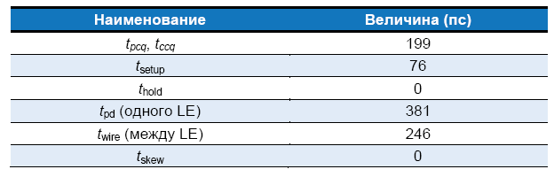
Задание 7. Сколько логических элементов (LE) FPGA Cyclone IV необходимо для реализации указанных ниже функций? Покажите, как для этого нужно сконфигурировать один или несколько логических элементов.
1.
2.
3. четырехбитовый сумматор с последовательным переносом (без входа и выхода переноса);
4. 3:8 декодер;
Задание 8. Флэш ЭСППЗУ, или просто флэш-память, является относительно недавним изобретением, которое революционно изменило рынок потребительской электроники. Изучите и поясните, как работает флэш-память. Для пояснения принципа работы плавающего затвора используйте диаграммы. Поясните, как происходит запись информации в память. Оформите ссылки на использованные ресурсы.
Задание 9. Вам необходимо на основе видеороликов с YouTube и прочих интернет-ресурсов попунктно с использованием скриншотов описать процесс сборки персонального компьютера с указанием наименований комплектующих и названий разъемов. Оформите ссылки на использованные ресурсы.

Критерии оценки лабораторных работ

При подготовке к лабораторной работе студент должен выполнить следующие виды работ:

Виды работ | Минимальный балл | Максимальный балл
Самостоятельная проработка теоретического материала к лабораторной работе. Ознакомление методикой выполнения лабораторной работы | 0,75 | 1
Выполнение необходимого эксперимента | 0,5 | 1
Обработка результатов исследования | 0,5 | 1
Анализ результатов исследования и вывод по работе | 0,75 | 1
Выполнение практического задания | 0,5 | 1
ИТОГО : | 3 | 5

Таким образом, каждая лабораторная работа оценивается минимум в 3 балов, максимум в 5 баллов. После выполнения всех работ рассчитывается итоговый балл по данному оценочному средству.

